食品ロス削減に係る府民の意識調査（結果概要）
参考資料３

〇調査目的
大阪府の「食品ロス削減推進計画」の目標設定のため、府民の食品ロス問題の認知度及び削減に取り組む府民の実態を明らかにすることを目的とする。
・調査対象： 18～69歳の男女（委託事業者のモニター）
・調査地域： 大阪府
・調査方法： インターネットリサーチ
・調査時期： 2020年12月７日（月）～12月９日（水）
・有効回答数： 1,000サンプル（大阪府の人口構成比にて回収）

＜設問前の説明文＞
日本では、食料の多くを海外からの輸入に頼っている一方で、推計（※）で年間約612万トンにのぼる「食品ロス」が発生しています。「食品ロス」とは、食べられるのに廃棄される食品のことで、食料資源の浪費や環境への負荷などの観点から問題となっています。
※平成29年度推計（農林水産省・環境省）

Q1. あなたは、「食品ロス」が問題となっていることを知っていますか。当てはまるものを１つお選びください。
＜調査結果＞
・「よく知っている」が約27.3％、「ある程度知っている」が約59.0％となり、全体の約86.3％が認知層となった。
・年代別で見ると、若年層ほど「よく知っている」の割合が高く、年代が高くなるほど認知層の割合が高い。
（※認知層：Ｑ１で「よく知っている」「ある程度知っている」と回答した層）

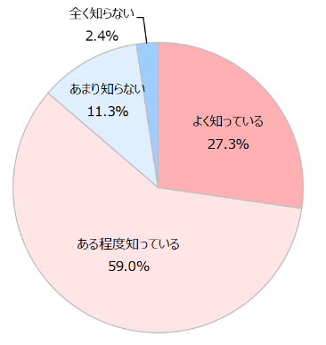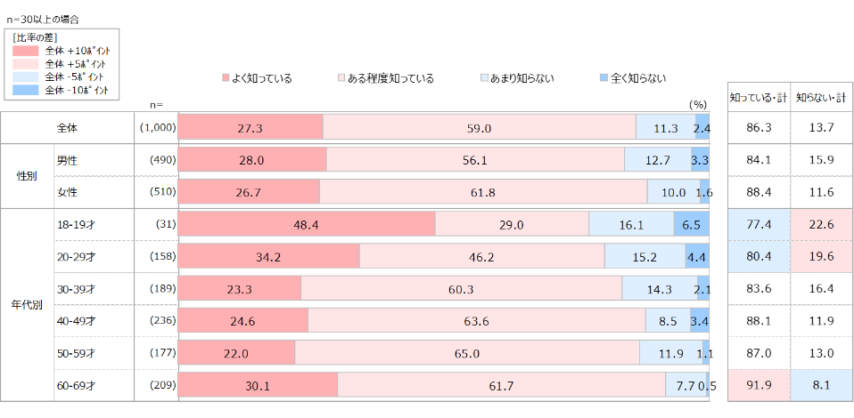

Q2. あなたは、「食品ロス」を減らすために取り組んでいることはありますか。当てはまるものを全てお選びください。
（複数回答）
＜調査結果＞
・取り組んでいる行動を選択したのは、全体では約93.8％であり、「残さずに食べる」の回答が最も多い。
（※Ｑ１で食品ロス問題を認知していない回答を含む）
・性別で見ると、女性の方が「全ての回答項目」で取り組んでいる行動の割合が高い。
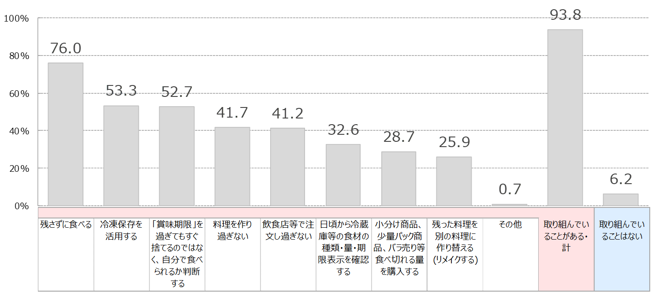
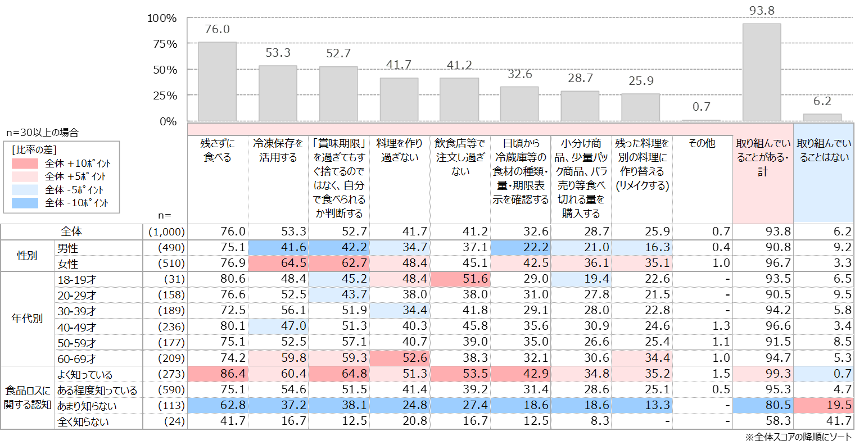
Ｑ１で「よく知っている」「ある程度知っている」と回答した認知層
×
Ｑ２で「取り組んでいることはない」以外を回答した行動層

食品ロス問題を認知して、削減のための具体的な行動を起こす大阪府民の割合は、約83.3％であった。

